CONGJING TECHNOLOGY
使用说明书
预警客户端
版本 V1.0

感谢您使用 CONGJING 产品。

使用本产品前，请仔细阅读本说明书，并妥善保管以备查询。

一、概述
预警客户端是信息采集平台布控预警功能的补充，通过预警客户端可以实时展示所有收到的预警信息，并发出警报进行提示。

二、预警客户端下载
2.1. 社会信息采集平台下载
通过社会信息采集平台-->布控预警-->预警客户端界面可以下载到最新版本的预警客户端，如下图：
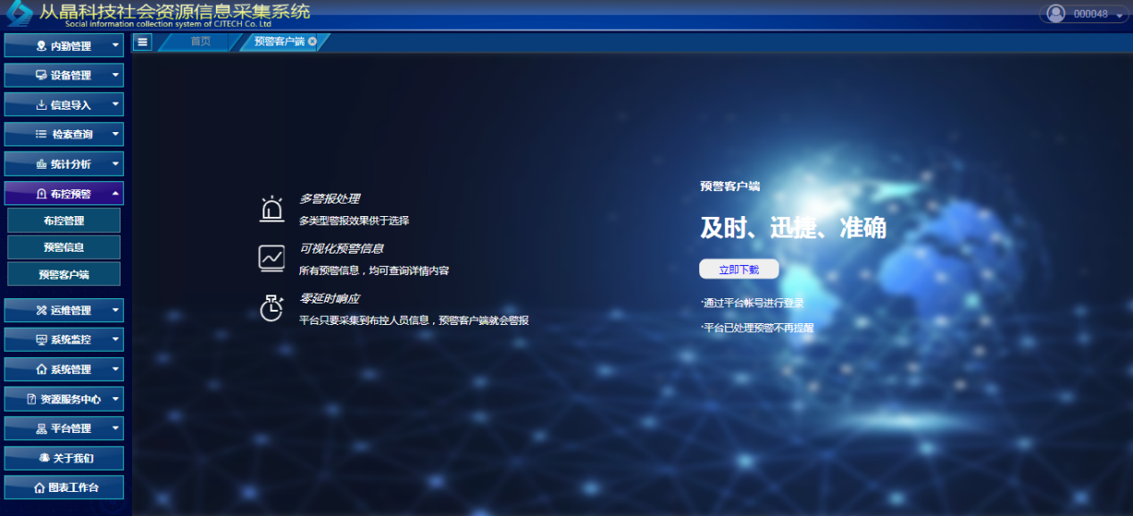
在本界面中，点击“立即下载”按钮即可完成下载
备注：社会信息采集平台V6.2.9版本以上可以进行下载
2.2. 从晶科技官网下载
登陆从晶科技的官网，进入软件下载地址：http://www.congjing.net/download.html，找到对应的下载包进行下载
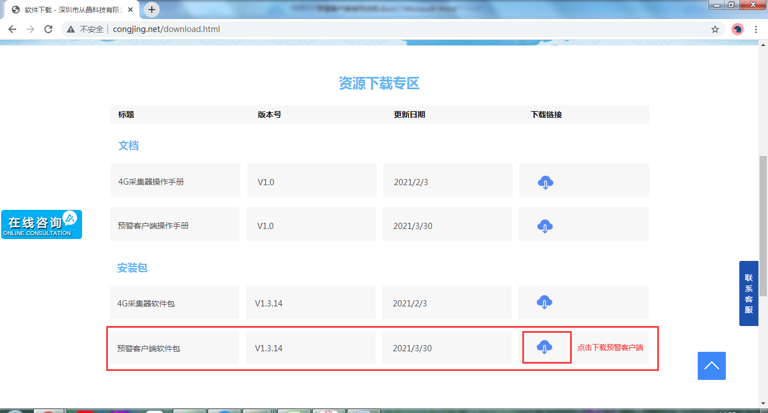

三、预警客户端安装
3.1. 双击下载完成的预警客户端安装包，开始进行安装
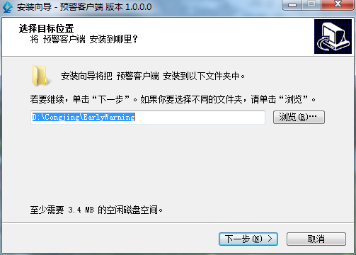
点击“下一步”，预警客户端将默认安装至：D:\Congjing\EarlyWarning
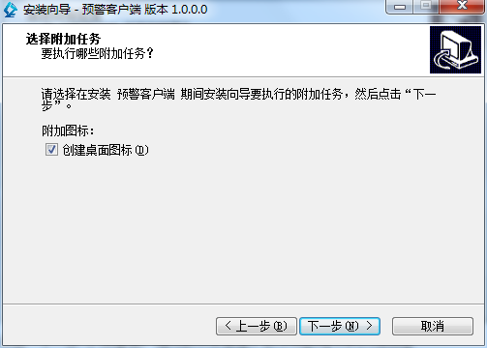
点击“下一步”
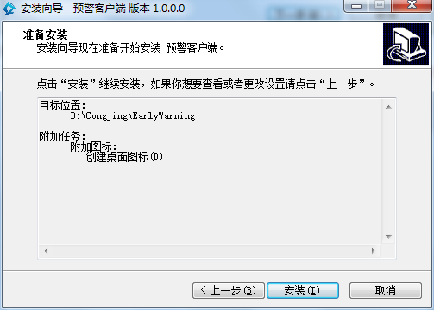
确认安装任务无误后，点击“安装”按钮进行安装：
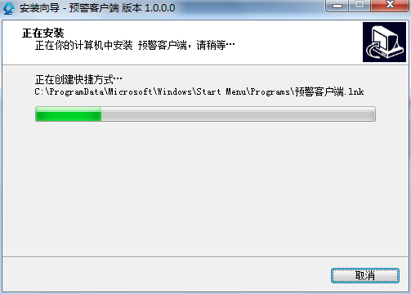
软件将自动安装，安装成功后，点击“完成”即可完成安装并运行预警客户端
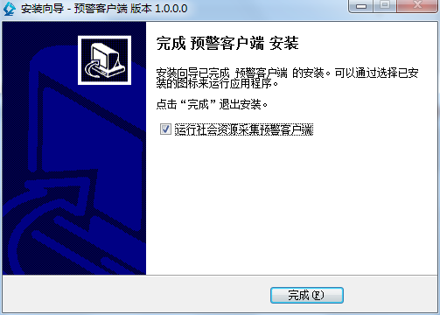

四、预警客户端登录
预警客户端可以使用自己的平台帐号来进行登录，平台地址请填写当前平台的地址，如http://cjx.congjing.net（请填写自己平台的地址）如下图所示：
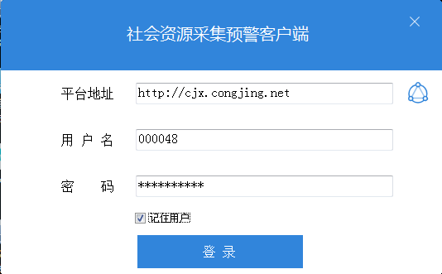
输入平台地址后，请点击输入栏后方的 按钮进行平台地址的验证
若登录时提示：系统异常；请确认输入的平台地址是否正确；
若登录时提示：用户或密码错误；请确认对应平台的帐号是否正确

五、预警客户端说明
登录预警客户端之后，可以查看到所有本平台的布控信息以及设置内容，如下图：
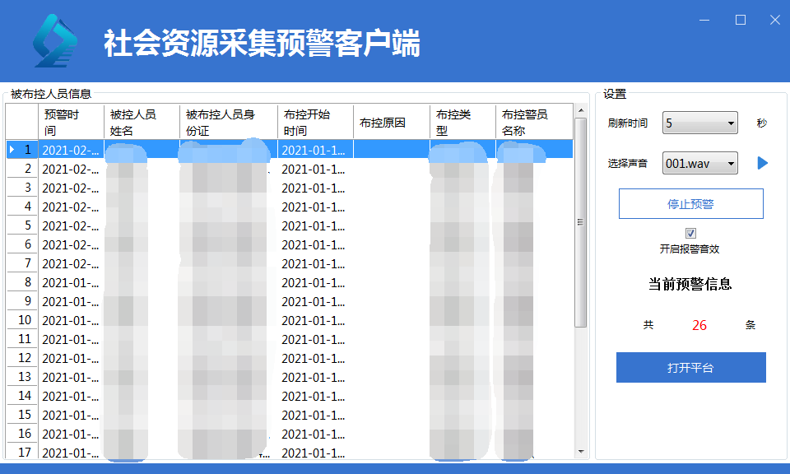
双击某预警信息后，可以查看布控的详情数据：
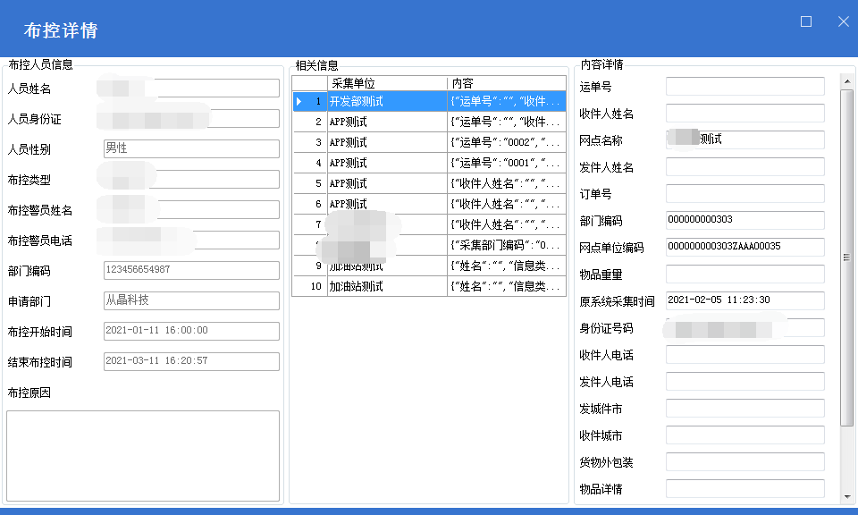
注：预警客户端获得的预警信息通过信息采集平台中的“布控预警”功能获取，通过在信息采集平台中部署的布控人员，会实时同步至预警客户端，当信息采集平台中采集到对应布控人员信息后，预警客户端将进行警报提醒，并实时向布控人员发送短信提醒。

